2015年超级轨迹赛赛规
机器人轨迹比赛的场地将在竞赛前一天公布，场地上将贴有一条1.5—2.5厘米宽的黑色轨迹线。此条黑色轨迹线由起止线、直线、折线、圆弧组成。轨迹长度预计在10米以上，具体比赛场地的轨迹图形、障碍设计与要求、各区域的色彩搭配将由组委会在赛前确定。
障碍设计，初级组：障碍高低起伏不高于5mm，随意放在任何位置
高級組：障碍两个如图1和圖2，安放位置由组委会决定
竞赛要求：
（1） 机器人体积大小的设计应不超过，长25厘米，宽20厘米，高15厘米 。
（2） 设备核心部分必须使用中鸣设备，使用传感器数量不能超过5个、电机不能超过3个。
（3） 机器人完成整个轨迹比赛动作，到达并停留终点〔END〕，全程不得超过2分半钟，也不能脱离轨迹运行，否则视为犯规，不再记录当次的比赛成绩。
（4） 记分方法：本届机器人轨迹比赛将采取任务分计分加记录时间的计分方法。
每位选手在连续完成三次比赛任务后，计取最好的一次成绩为最终比赛成绩。竞赛成绩统计时，如果评选等级或名次的成绩相同时，以机器人技术设计最好或重量最轻（不包含电池）为优胜者。
（5） 竞赛期间，凡是规则中没有说明的事项由竞赛裁判委员会临时决定。
（6） 禁止使用集成类传感器如：循迹卡、灰度卡等。

练习场地（并非竞赛最终使用场地）：
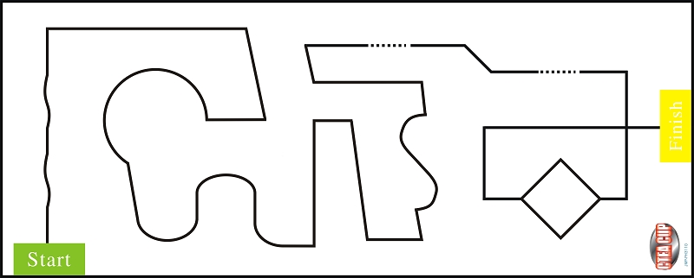

高级组障碍 图1
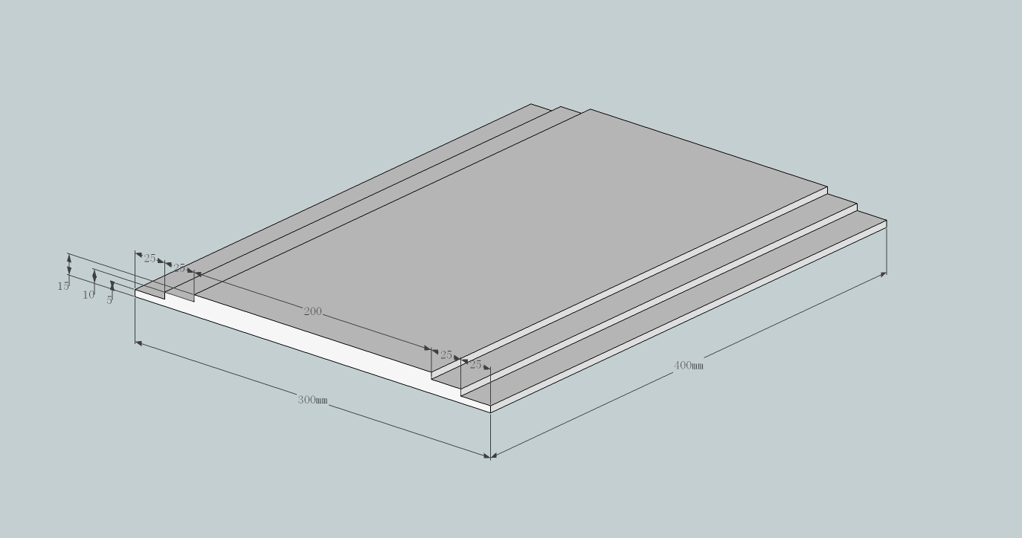
高级组障碍 图2
